***Ткаченко Анастасия***

*Задача:*

Найти количество составных чисел на отрезке от 1 до 500000000, при условии, что p + 0 и p + 8 – являются простыми, а все остальные p + 1, p + 2 … p + 10 – должны быть составными.

*Алгоритм:*

Цикл пробегает по всем числам от 1 до 500000000. Затем проверяются 6 условий, 2 из которых требуют, чтобы i + 0 и i + 8 были простыми, а 4 остальных требуют, чтобы i + 2 … i + 10 были составными. Так как четные числа всегда составные, а после проверки на простоту (1 и 2 условия) мы получаем только нечетные, то чтобы сохранить нечетность - прибавляются только четные числа. Проверка на простоту числа осуществляется при помощи функции IsProbablyPrimeInt, если рассматриваемое число удовлетворяет всем условиям, то счетчику s, который отвечает за количество составных чисел, прибаляется 4 нечетных составных и 5 четных составных. А счетчик p, который отвечает за количество простых чисел, которые были найдены в ходе работы программы, увеличивается на 1. Затем массив L сохраняет два эти значения, для последующего вывода.

*Код:*

prime:=function(n,m)

local i,s,p,L;

s := 0;

p := 0;

L := [];

for i in [n..m] do

if (IsProbablyPrimeInt(i) = true) and (IsProbablyPrimeInt(i + 8) = true) then

if (IsProbablyPrimeInt(i + 2) = false) and (IsProbablyPrimeInt(i + 4) = false) and (IsProbablyPrimeInt(i + 6) = false) and (IsProbablyPrimeInt(i + 10) = false) then

s := s + 4 + 5;

p := p + 1;

fi;

fi;

od;

L[1] := s;

L[2] := p;

return(L);

end;

prime(1,500000000);

*Тестирование программы:*

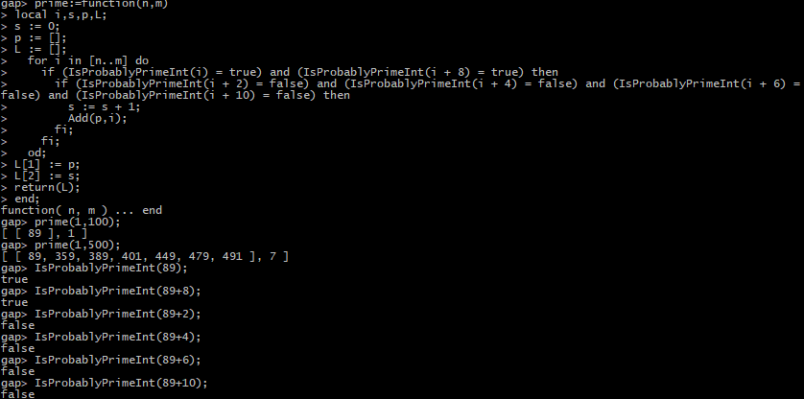

*Результат на промежутке от 1 до 500000000*

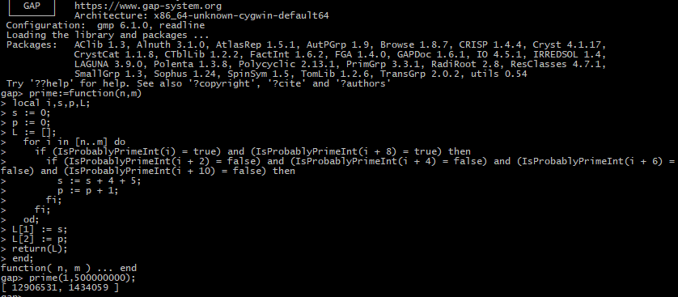

*Анализ:*

На отрезке от 1 до 500000000 найдено 12906531 составных чисел и 1434059 простых. В среднем простые числа с такими условиями встречаются 1 в 348,66.

Затем, если проверить количество простых чисел на концах отрезка и в середине (1,50000; 250000000,250050000; 499950000,500000000), то можно заметить, что распределяются простые, а вместе с ними и составные числа не равномерно и вначале отрезка их больше всего. В середине отрезка при проверке с шагом 50000 результат постоянно скачет 131-122-142-136-129:

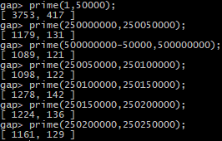

*Задача:*

Найти количество составных чисел на отрезке от 1 до 500000000, при условии, что p + 0, p + 8 и p + 12 – являются простыми, а все остальные p + 1, p + 2 … p + 10 – должны быть составными.

*Алгоритм:*

Цикл пробегает по всем числам от 1 до 500000000. Затем проверяются 7 условий, 3 из которых требуют, чтобы i + 0, i + 8 и i + 12 были простыми, а 4 остальных требуют, чтобы i + 2 … i + 10 были составными. Так как четные числа всегда составные, а после проверки на простоту (1, 2 и 3 условия) мы получаем только нечетные, то чтобы сохранить нечетность - прибавляются только четные числа. Проверка на простоту числа осуществляется при помощи функции IsProbablyPrimeInt, если рассматриваемое число удовлетворяет всем условиям, то счетчику s прибаляется 1. Затем массив L сохраняет это значение и s*9, для последующего вывода количества простых и составных чисел.

*Код:*

prime:=function(n,m)

local i,s,L;

s := 0;

L := [];

for i in [n..m] do

if (IsProbablyPrimeInt(i) = true) and (IsProbablyPrimeInt(i + 10) = true) and (IsProbablyPrimeInt(i + 12) = true) then

if (IsProbablyPrimeInt(i + 2) = false) and (IsProbablyPrimeInt(i + 4) = false) and (IsProbablyPrimeInt(i + 6) = false) and (IsProbablyPrimeInt(i + 8) = false) then

s := s + 1;

fi;

fi;

od;

L[1] := s;

L[2] := s * 9;

return(L);

end;

prime(1,500000000);

*Тестирование программы:*

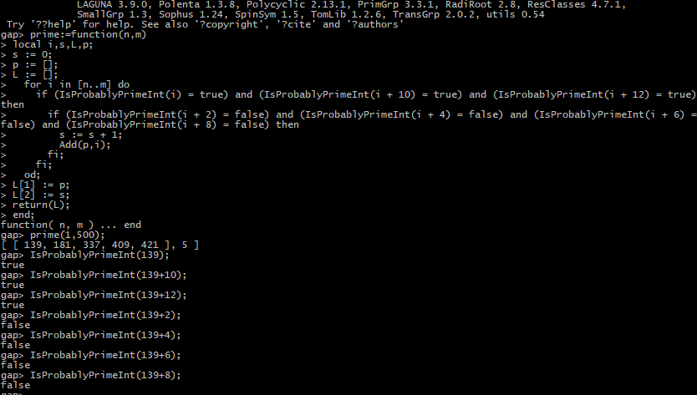

*Результат на промежутке от 1 до 500000000*

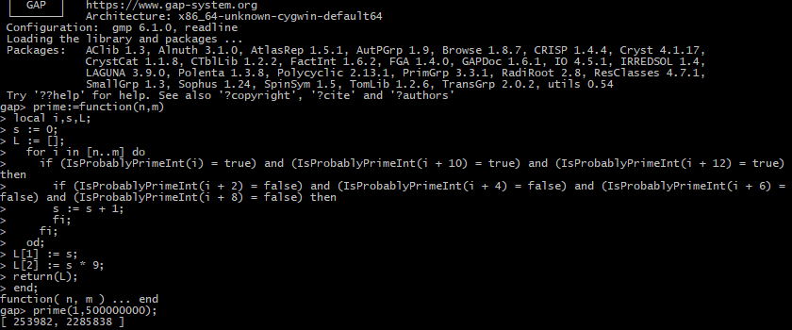

*Анализ:*

На отрезке от 1 до 500000000 найдено 2285838 составных чисел и 253982 простых. В среднем простые числа с такими условиями встречаются 1 в 1968.643.

Затем, если проверить количество простых чисел на концах отрезка и в середине (1,50000; 250000000,250050000; 4999950000,500000000), то можно заметить, что распределяются простые, а вместе с ними и составные числа не равномерно и вначале отрезка их больше всего. В середине отрезка при проверке с шагом 50000 результат постоянно скачет 28-30-20-34:

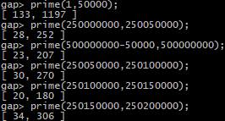

*Теория:*

Теорема о распределении простых чисел – теорема, описывающая асимптотику простых чисел. Она утверждает, что функция распределения простых чисел $f(n)$ (количество простых чисел на отрезке от 1 до n) растет с увеличением n как $\frac{n}{ln⁡(n)}$. То есть у случайно выбранного числа из промежутка от 1 до n шанс быть простым равен $\frac{1}{\ln{(n)}}$.